|  |  |
| --- | --- |
| HỘI CÁC TRƯỜNG THPT CHUYÊN  VÙNG DUYÊN HẢI VÀ ĐỒNG BẰNG BẮC BỘ  **TRƯỜNG THPT CHUYÊN LƯƠNG VĂN TỤY**  **NINH BÌNH**  **---------------------**  **ĐỀ THI ĐỀ XUẤT** | **KÌ THI HỌC SINH GIỎI NĂM HỌC 2021-2022**  **MÔN THI: SINH HỌC KHÔI 11**  *Thời gian làm bài:* ***180*** *phút*  *(Đề thi gồm 06 trang)* |

**Câu 1 (2,0 điểm) Trao đổi nước và khoáng**

a) Một  tế bào thực vật có áp suất thẩm thấu 1,9 atm và áp suất trương nước 0,7 atm đem ngâm vào các dung dịch đường có áp suất thẩm thấu: 0,6; 0,8; 1,0; 1,2; 1,4; 1,6.

Nêu những hiện tượng vận chuyển nước đối với tế bào trong các dung dịch nêu trên?

b) Sự thay đổi độ mở khí khổng, hàm lượng ion K+ và hàm lượng đường sacarozo trong tế bào bảo vệ theo thời gian được thể hiện trong hình dưới đây.

Hãy cho biết độ mở khí khổng, hàm lượng K+, hàm lượng sacarozo trong tế bào bảo vệ tương ứng với đường nào trong 3 đường (A, B, C)? Giải thích.

**Câu 2. (2,0 điểm) Quang hợp – Hô hấp thực vật**

1. Tiến hành thí nghiệm trồng riêng rẽ giữa ngô và lúa trong cùng điều kiện nước và ánh sáng đều tối ưu cho sinh trưởng của hai loài. Các cây được chia làm ba nhóm khác nhau về nồng độ CO2 môi trường. Kết quả thu được về sinh khối tăng thêm sau 8 tuần trồng được thể hiện ở bảng dưới.

|  |  |  |  |
| --- | --- | --- | --- |
| Nồng độ CO2  Loài | 350ppm | 600ppm | 1000ppm |
| Ngô *(Zea mays)* | 91 g | 89g | 80g |
| Lúa (*Oryza sativa*) | 37g | 47g | 58g |

1. So sánh sinh khối hai loài ở nồng độ CO2 khí quyển (350ppm). Tại sao có sự khác biệt như vậy?
2. Vẽ biểu đồ đường thể hiện kết quả thu được. Từ kết quả thí nghiệm, có thể rút ra kết luận gì về tác động của tăng nồng độ CO2 khí quyển đến khả năng cạnh tranh của lúa khi trồng trong cùng môi trường với ngô? Giải thích.

2. Người ta thường ngâm hạt lúa giống trong nước ấm khoảng 30°C từ 24 đến 36 giờ rồi vớt hạt ra và tiếp tục ủ thêm khoảng 48 - 60 giờ để hạt nảy mầm rồi mới đem gieo. Hãy cho biết quá trình sinh lí chủ yếu nào xảy ra trong thời gian ngâm, ủ hạt? Nếu kéo dài thời gian ngâm hạt đến 96 giờ thì điều gì sẽ xảy ra? Giải thích.

**Câu 3 (2,0 điểm) Sinh trưởng phát triển, sinh sản và cảm ứng ở thực vật**

a. Một nhà khoa học đã sử dụng hai chất điều hòa sinh trưởng (ĐHST) M và N để xử lý cho hạt cây rau cải ở giai đoạn trước và sau khi nảy mầm. Ông đã bố trí 3 lô thí nghiệm, mỗi lô 50 hạt đồng đều nhau về chất lượng. Mỗi chất ĐHST M và N đều được sử dụng riêng rẽ ở nồng độ thích hợp.

* Lô I: không được xử lý (lô đối chứng).
* Lô II: được xử lý với chất M.
* Lô III: được xử lý với chất N.

Kết quả về tỷ lệ nảy mầm (sau 24 giờ xử lý hạt) và đặc điểm thân mầm (4 ngày tuổi) được trình bày ở bảng và hình dưới đây.

|  |  |  |  |
| --- | --- | --- | --- |
| Lô thí nghiệm | Chất ĐHST | Tỷ lệ hạt nảy mầm (%) | Đặc điểm sinh trưởng của thân mầm |
| Lô I | Không có | 51,3 | Mảnh, thẳng và kích thước trung bình |
| Lô II | M | 96,0 | Mảnh, thẳng và dài |
| Lô III | N | 59,8 | Mập, cong và ngắn |

Mỗi chất điều hòa sinh trưởng M và N thuộc nhóm nào? Giải thích.

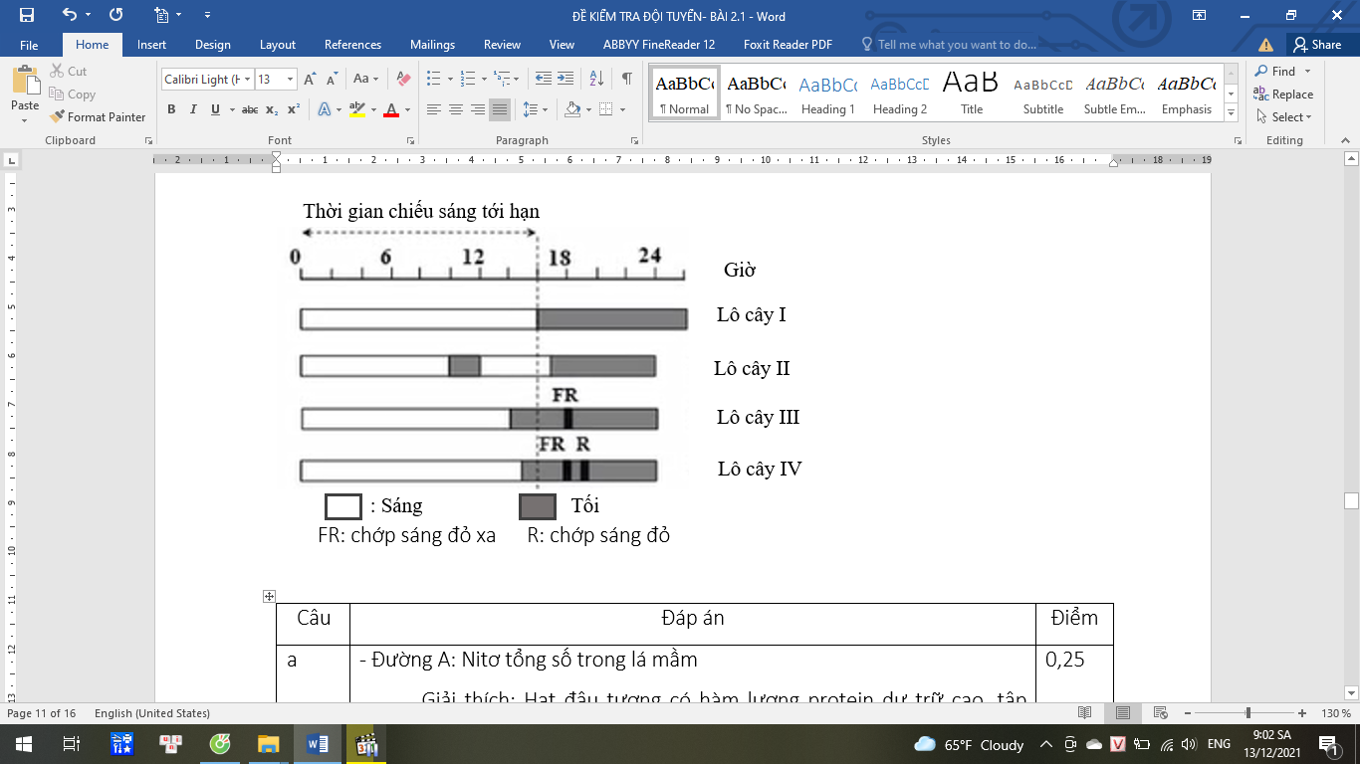b. Ké đầu ngựa (*Xanthium strumarium*) là cây ngày ngắn, có thời gian chiếu sáng tới hạn là 16 giờ. Để nghiên cứu tác động của quang chu kì đến khả năng ra hoa của loài cây này, 4 lô Ké đầu ngựa được trồng trong cùng điều kiện dinh dưỡng nhưng khác nhau về chế độ chiếu sáng như được minh họa ở hình bên. Cho biết lô nào cây sẽ ra hoa? Giải thích.

**Câu 4 (2,0 điểm) Tiêu hóa, hô hấp**

1. Cảm giác thèm ăn của cơ thể được điều hòa bỏi một số hormone tiết ra từ nhiều mô và cơ quan khác nhau. Các hormone này đến não qua đường máu và kiểm soát trung khu điều hòa cảm giác thèm ăn trong việc phát ra xung thần kinh làm cho chúng ta có cảm giác thèm ăn . Trong nhiều trường hợp, sự rối loạn các con đường truyền tín hiệu liên quan đến sự điều hòa cảm giác thèm ăn này có thể gây ra các rối loạn chuyển hóa và dẫn đến sự thay đổi khối lượng cơ thể.

Hình dưới mô tả cơ chế tác động của các hormone lên trung khu điều hòa cảm giác thèm ăn ở động vật có vú.

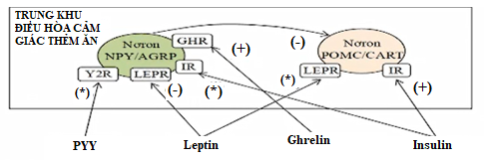

Hãy cho biết:

a) Ức chế hoạt động của nơron NPY/AGRP hay của nơron POMC/CART làm tăng cảm giác thèm ăn? Giải thích.

b) Chuột bị đột biến hỏng thụ thể Y2R có khối lượng cơ thể thay đổi như thế nào so với chuột kiểu dại ăn cùng loại thức ăn? Giải thích.

c) Chuột bị nhược năng các tế bào tiết Ghrelin có mức độ hưng phấn của nơron POMC/CART tăng hay giảm so với chuột bình thường khỏe mạnh? Giải thích.

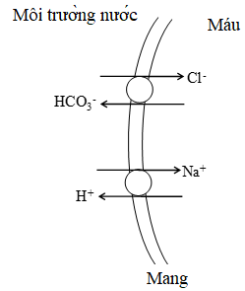d) Chuột được cải biến di truyền làm tăng biểu hiện thụ thể LEPR có hàm lượng Leptin trong máu thay đổi như thế nào so với chuột kiểu dại? Giải thích.

2. Mang của cá nước ngọt, huyết tương được tách biệt khỏi nước ở môi trường ngoài nhờ 1 lớp biểu mô mỏng, do đó cá có nguy cơ bị mất ion như Na+ và Cl- vào môi trường và nước từ môi trường có xu hướng đi vào huyết tương qua biểu mô mang cá. Có các cơ chế vận chuyển làm các ion vô cơ và nước qua mang giúp duy trì sự khác biệt về thành phần ion giữa huyết tương và nước ngoài môi trường. Dựa vào hình 1: Cơ chế vận chuyển của 4 ion qua biểu mô mang cá, hãy cho biết:

a) pH máu thay đổi như thế nào khi ức chế bơm Cl- trên màng?

b)Giả sử có một chất ức chế chuỗi chuyền điện tử thì dòng Na+ đi vào và dòng HCO3- đi ra khỏi tế bào có bị ảnh hưởng không? Vì sao?

c) Khi hoạt động hô hấp của cá tăng thì sự vận chuyển Na+ và Cl- qua tế bào biểu mô tăng hay giảm? Giải thích.

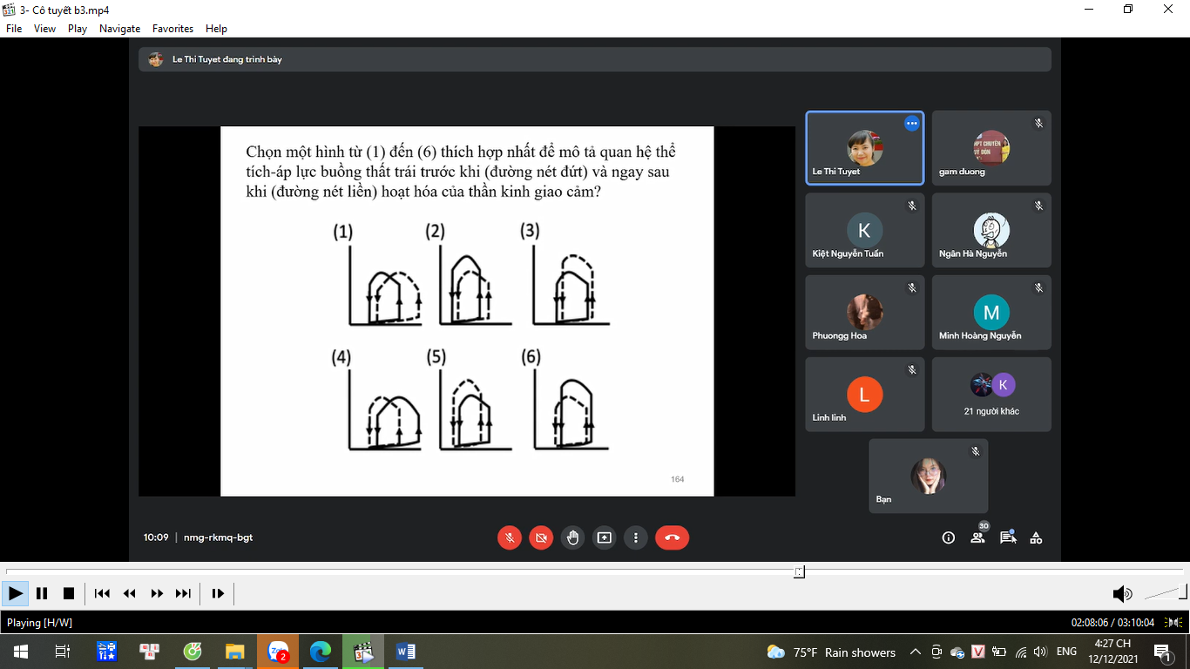**Câu 5 (2,0 điểm) Sinh lý máu, tuần hoàn**

1.Hình nào trong số từ (1) đến (6) là thích hợp nhất để mô tả quan hệ thể tích – áp lực buồng thất trái trước khi (đường nét đứt) và ngay sau khi (đường nét liền) hoạt hóa của thần kinh giao cảm? Giải thích.

2. Hình dưới thể hiện sự thay đổi áp lực và thể tích máu trong 1 chu kì tim của tâm thất ở một người đàn ông khỏe mạnh bình thường. Dấu (**.**) phân chia các giai đoạn (pha) của chu kì tim.

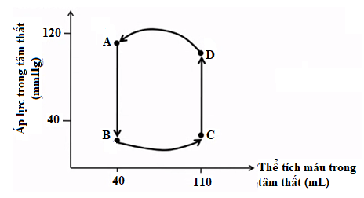

a) Hình trên mô tả sự thay đổi thể tích máu và áp lực ở ngăn nào trong 4 ngăn của tim? Giải thích.

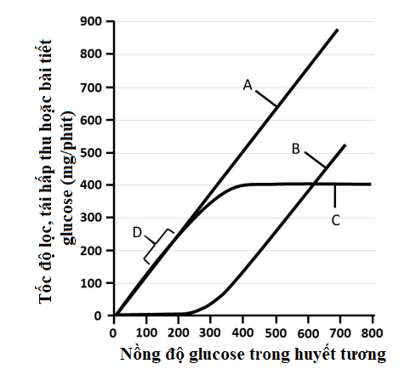b) Hãy cho biết trong 4 giai đoạn mô tả ở hình trên (AB, BC, CD, DA), giai đoạn nào có lượng máu nuôi tim nhiều nhất, giai đoạn nào có lượng máu nuôi tim là ít nhất? Giải thích.

c) Hãy nêu cách tính và tính giá trị lưu lượng tim của người này ở trạng thái nghỉ ngơi theo đơn vị ml/phút. Biết thời gian của một chu kì tim là 0,8s.

**Câu 6 (2,0 điểm) Bài tiết**

**1.** Biểu đồ sau đây thể hiện sự thay đổi nồng độ glucose ở thận theo nồng độ glucose trong huyết tương.

a. Hãy ghép các chữ cái (A - D) ở hình trên tương ứng với ý nghĩa sau đây? (Không cần giải thích)

(1) Thải glucose.

(2) Lọc glucose.

(3) Tái hấp thu glucose.

(4) Nồng độ glucose bình thường.

b. Tốc độ tái hấp thu glucose tối đa là bao nhiêu miligam/phút (mg/phút)?

**2.** Creatinine là một dạng biến đổi của creatine sau khi đã loại bỏ nhóm phosphate cho sự tạo ATP trong điều kiện vận động cường độ cao do thiếu O2. Tỉ lệ ure/creatinine trong máu là một chỉ tiêu chức năng thận. Ure và creatinine đều có thể tự do qua hàng rào lọc ở cầu thận. Tuy nhiên, trong khi creatinine không được tái hấp thu trở lại, một lượng ure được tái hấp thu trở lại ở ống góp.

So với người khỏe mạnh, tỉ lệ ure/creatinine máu sẽ thay đổi như thế nào trong mỗi trường hợp (a-f) sau? Giải thích.

a) Người bị hư hại cấp tính làm giảm hoạt động các tế bào biểu mô ống góp.

b) Người bị mất nước trầm trọng (chức năng thận bình thường).

c) Người đang thường xuyên ăn nhạt và uống nhiều nước.

d) Người bị tắc nghẽn cấp tính niệu đạo, bàng quang chưa giãn tối đa.

e) Người tập thể thao cường độ cao, kéo dài, uống đủ nước.

**Câu 7 (2,0 điểm) Cảm ứng, Sinh trưởng phát triển và Sinh sản ở động vật**

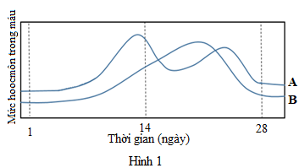1. Sự biến động về nồng độ của 2 loại hoocmôn trong chu kì kinh nguyệt ở người được thể hiện trong hình bên.

a) Hãy cho biết A và B là hoocmôn nào trong số các hoocmôn: FSH, LH, prôgestêrôn, ơtrôgen. Giải thích.

b) Người bị hỏng thụ thể tiếp nhận hoocmôn A và B ở các tế bào niêm mạc tử cung có khả năng mang thai không? Giải thích.

**2.** Hình bên minh họa con đường truyền thần kinh.

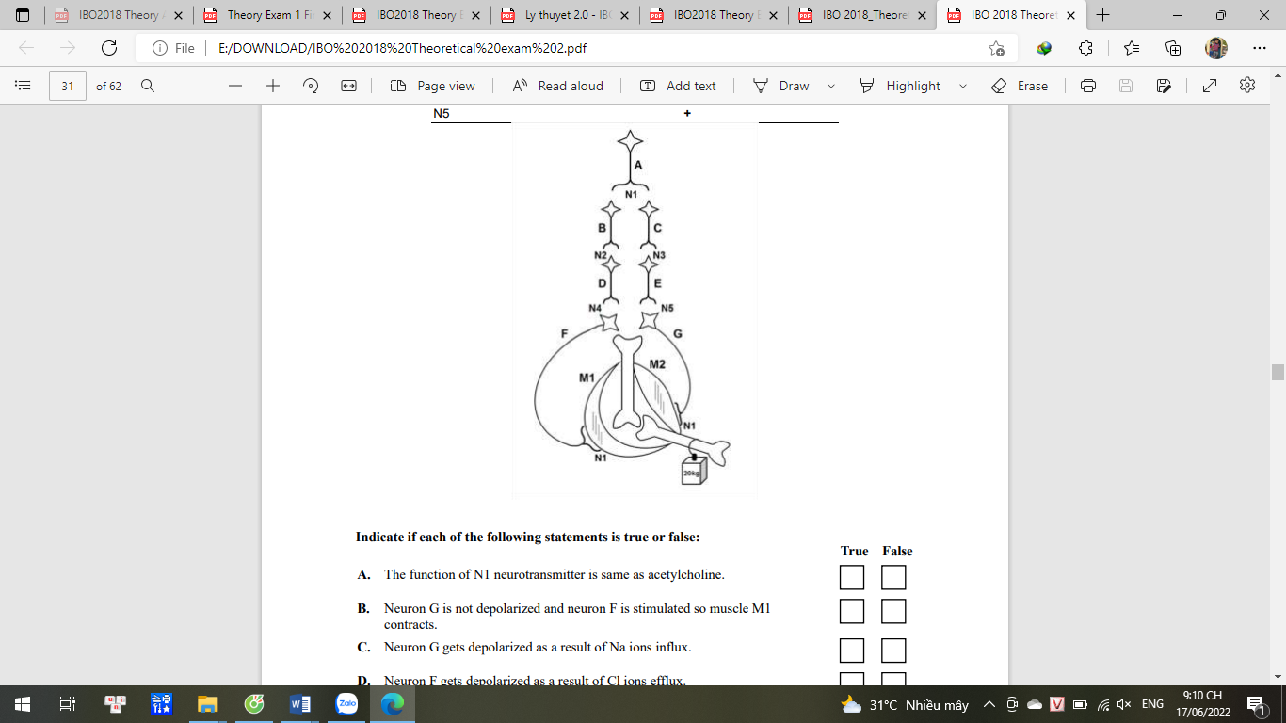Bảng dưới mô tả các đặc điểm liên quan với chất dẫn truyền thần kinh (N1-N5). Nồng độ ion bên trong và bên ngoài của tế bào là ổn định khi các chỉ số sinh lý trong cơ thể là bình thường, và kìm hãm hoạt động một nơron ức chế dẫn đến kích thích nơ ron sau xinap. Dấu (+) ở bảng thể hiện sự hoạt hóa của kênh ion dẫn đến làm tăng tính thấm của ion qua màng tế bào.

|  |  |  |  |
| --- | --- | --- | --- |
| Chất truyền thần kinh | Tính thấm với Cl- | Tính thấm với Na+ | Tính thấm với K+ |
| N1 |  | + |  |
| N2 | + |  |  |
| N3 |  |  | + |
| N4 | + |  |  |
| N5 |  | + |  |

Hãy cho biết:

a) Chức năng của chất truyền thần kinh N1 có giống với acetylcholine không?

b) Trong các nơron A, B, C, D, E, F, G; nơron nào là nơron kích thích, nơron nào là nơron ức chế?

c) Khi nơron G không bị khử cực và nơron F bị kích thích thì vật nặng sẽ được nâng lên hay hạ xuống?

d) Khi nơron A khử cực thì nơron G có khử cực không?

**Câu 8 (2,0 điểm) Nội tiết**

Hormon tuyến giáp (T3 và T4) điều hòa sự trao đổi chất. Sự giải phóng của chúng được thể hiện ở hình dưới. T4 có thể được chuyển hóa thành T3 trong các mô.

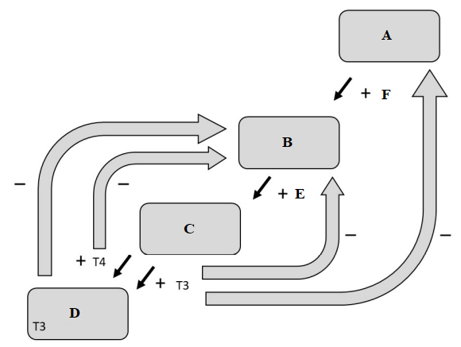a. Hãy ghi chú các kí hiệu A, B, C, D, E, F.

b. Mức hormone nào dự đoán sẽ tăng lên ở những bệnh nhân mắc các bệnh sau đây so với người khỏe mạnh? Giải thích.

(1) Một bệnh nhân bị viêm tuyến giáp Hashimoto gây ra sự phá hủy miễn dịch đến mô tuyến giáp.

(2) Một bệnh nhân mắc bệnh Graves, cơ thể sản sinh ra kháng thể bám và kích thích thụ thể TSH (TSHR).

(3) Một bệnh nhân lạm dụng thuốc, uống thuốc bổ sung nhiều T4 với hy vọng thuốc sẽ giúp họ giảm cân.

(4) Bệnh nhân có khối u ở thùy trước tuyến yên ở vùng tiết TSH.

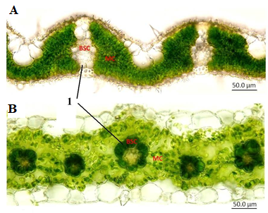(5) Bệnh nhân không nhạy cảm hormone tuyến giáp, do đột biến hỏng toàn bộ thụ thể hormone tuyến giáp.

**Câu 9 (1,0 điểm) Phương án thực hành (giải phẫu thích nghi)**

Khi tiến hành giải phẫu lá của hai loài thực vật, người ta thu được hình ảnh dưới đây.

a) Cho biết cấu trúc được đánh dấu bằng số 1 có tên là gì?

b) Trong hai hình A (phía trên) và B (phía dưới), hình nào thể hiện cấu trúc lá cây C3, hình nào thể hiện cấu trúc lá cây C4? Giải thích.

**Câu 10. (3,0 điểm) Di truyền phân tử, điều hòa hoạt động gen.**

a. Để biểu hiện enzim β-galactosida được mã hóa bởi gen lac Z của E. coli trong tế bào động vật nuôi cấy, cấu trúc chứa gen này cần có những trình tự ADN chức năng nào để chèn vào vector? Chức năng của những trình tự ADN đó là gì?

b. Để nghiên cứu về sự điều hòa theo mô hình operon ở tế bào vi khuẩn E. coli, các nhà khoa học đã thiết kế một “operon lai”, trong đó chứa trình tự các gen của operon tryptophan (Trp) và operon Lactose (Lac), có trình tự điều hòa của operon Trp (như hình dưới đây).

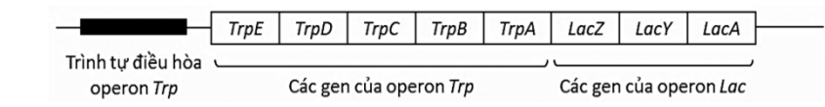

Giả sử sự sinh trưởng của tế bào vi khuẩn E.coli có liên hệ mật thiết với sự có mặt của acid amin tryptophan và chất cho carbon. Chuyển plasmid tái tổ hợp chứa “operon lai” vào dòng tế bào vi khuẩn E. coli đột biến mất trình tự operon Trp và operon Lac. Trong mỗi điều kiện sau đây, dòng tế bào này có thể tạo khuẩn lạc hay không? Giải thích.

|  |  |  |  |
| --- | --- | --- | --- |
| Môi trường nuôi cấy | Đường glucose | Đường lactose | Axit amin tryptophan |
| 1 | Có | Không | Không |
| 2 | Không | Có | Không |
| 3 | Có | Không | Có |
| 4 | Không | Có | Có |

c) Một loài vi khuẩn chuyển hóa nhiều loại nguồn C khác nhau thành etanol khi nuôi trong môi trường kị khí không chứa etanol. Khi bổ sung etanol vào môi trường, vi khuẩn tắt quá trình sinh sản etanol và tạo lactate. Nhiều chủng đột biến của vi khuẩn này được phân lập khác nhau về khả năng tổng hợp etanol. Nhóm I không tổng hợp được etanol, mang đột biến ở 2 locus A và B. Nhóm II tổng hợp etanol cơ định luôn tổng hợp dù môi trường có hay không có etanol, mang đột biến ở C và D. Các chủng lưỡng bội về operon etanol có các kiểu gen và kiểu hình như sau:

- Cảm ứng bình thường: A+B-C+D+/ A-B+C+D+; A+B+C+D-/ A+B+C+D+

- Cơ định biểu hiện: A+B+C+D+/ A+B+C-D+

Hãy cho biết A, B, C,D có chức năng gì liên quan đến operon này?

**-------- Hết -------**

|  |  |
| --- | --- |
| HỘI CÁC TRƯỜNG THPT CHUYÊN  VÙNG DUYÊN HẢI VÀ ĐỒNG BẰNG BẮC BỘ  **TRƯỜNG THPT CHUYÊN LƯƠNG VĂN TỤY**  **NINH BÌNH**  **---------------------**  **HDC ĐỀ THI ĐỀ XUẤT** | **KÌ THI HỌC SINH GIỎI NĂM HỌC 2021-2022**  **MÔN THI: SINH HỌC KHỐI 11**  *(HDC gồm 11 trang)* |

**Câu 1 (2,0 điểm) Trao đổi nước và khoáng**

a) Một  tế bào thực vật có áp suất thẩm thấu 1,9 atm và áp suất trương nước 0,7 atm đem ngâm vào các dung dịch đường có áp suất thẩm thấu: 0,6; 0,8; 1,0; 1,2; 1,4; 1,6.

Nêu những hiện tượng vận chuyển nước đối với tế bào trong các dung dịch nêu trên?

b) Sự thay đổi độ mở khí khổng, hàm lượng ion K+ và hàm lượng đường sacarozo trong tế bào bảo vệ theo thời gian được thể hiện trong hình dưới đây.

Hãy cho biết độ mở khí khổng, hàm lượng K+, hàm lượng sacarozo trong tế bào bảo vệ tương ứng với đường nào trong 3 đường (A, B, C)? Giải thích.

|  |  |  |
| --- | --- | --- |
| **Ý** | **Nội dung** | **Điểm** |
| **a** | Sức hút nước của tế bào thực vật : S=P-T=1,9-0,7=1,2 atm  Xảy ra 3 trường hợp :  - TH 1 : dung dịch đường có áp suất thẩm thấu = 1,2 : tế bào không hút nước, thể tích không thay đổi.  - TH 2 : dung dịch đường có áp suất thẩm thấu <1,2 (0,6; 0,8; 1,0): tế bào hút nước, thể tích tăng.  - TH 3 : dung dịch có áp suất thẩm thấu > 1,2 (1,4; 1,6): tế bào mất nước, co lại. | 0,25  0,25  0,25 |
| **b** | A: Hàm lượng K+ trong tế bào bảo vệ  B: Độ mở khí khổng  C: Hàm lượng saccarozo trong tế bào bảo vệ  Giải thích:  - B là độ mở khí khổng vì từ 7h30 sáng cường độ ánh sáng tăng dần → khí khổng bắt đầu mở to và đạt cực đại vào thời điểm 13h00 (khi cường độ ánh sáng là mạnh nhất), nhờ cơ chế quang chủ động, sau đó, khi cường độ ánh sáng giảm dần khí khổng bắt đầu đóng  - Đường A là hàm lượng K+ vì  + Hàm lượng K+ tăng từ 7h30 đến 11h cùng sự tăng của đường B- độ mở khí khổng do có ánh sáng kích thích mở các kênh K+, K+ từ ngoài được bơm vào trong tế bảo bảo vệ → làm tăng áp suất thẩm thấu → tăng hút nước → khí khổng mở.  + Sau 11:00, nồng độ K+ trong tế bào giảm xuống do tế bào bảo vệ quang hợp tổng hợp nên đường (saccarozo) làm tăng áp suất thẩm thấu → K+ được bơm ra ngoài để làm duy trì áp suất thẩm thấu của tế bào → K+ giảm dần.  - Đường C là hàm lượng saccarose vì  + Cường độ ánh sáng tăng → cường độ quang hợp tăng → hàm lượng saccarozo tích lũy tăng lên (11:00-17:00) và làm tăng độ mở khí khổng.  + Từ 17h, ánh sáng giảm dần nên cường độ quang hợp giảm → hàm lượng saccarozo trong tế bào giảm dần → ASTT của tế bào bảo vệ giảm → giảm hút nước → độ mở khí khổng giảm. | 0,5  0,25  0,25  0,25 |

**Câu 2. (2,0 điểm) Quang hợp – Hô hấp thực vật**

1. Tiến hành thí nghiệm trồng riêng rẽ giữa ngô và lúa trong cùng điều kiện nước và ánh sáng đều tối ưu cho sinh trưởng của hai loài. Các cây được chia làm ba nhóm khác nhau về nồng độ CO2 môi trường. Kết quả thu được về sinh khối tăng thêm sau 8 tuần trồng được thể hiện ở bảng dưới.

|  |  |  |  |
| --- | --- | --- | --- |
| Nồng độ CO2  Loài | 350ppm | 600ppm | 1000ppm |
| Ngô ( *Zea mays*) | 91 g | 89g | 80g |
| Lúa ( *Oryza sativa*) | 37g | 47g | 58g |

a) So sánh sinh khối hai loài ở nồng độ CO2 khí quyển (350ppm). Tại sao có sự khác biệt như vậy?

b) Vẽ biểu đồ đường thể hiện kết quả thu được. Từ kết quả thí nghiệm, có thể rút ra kết luận gì về tác động của tăng nồng độ CO2 khí quyển đến khả năng cạnh tranh của lúa khi trồng trong cùng môi trường với ngô? Giải thích.

2. Người ta thường ngâm hạt lúa giống trong nước ấm khoảng 30°C từ 24 đến 36 giờ rồi vớt hạt ra và tiếp tục ủ thêm khoảng 48 - 60 giờ để hạt nảy mầm rồi mới đem gieo. Hãy cho biết quá trình sinh lí chủ yếu nào xảy ra trong thời gian ngâm, ủ hạt? Nếu kéo dài thời gian ngâm hạt đến 96 giờ thì điều gì sẽ xảy ra? Giải thích.

|  |  |  |
| --- | --- | --- |
| **Ý** | **Nội dung** | **Điểm** |
| 1 | a)  - Sinh khối của ngô cao hơn sinh khối của lúa ở nồng độ CO2 khí quyển  - Vì ngô **là thực vật C4 còn lúa là thực vật C3**. Thực vật C4 có điểm bù CO2 thấp ( 0-10ppm) hơn C3 (30-70 ppm) nên ở nồng độ CO2 khí quyển 350ppm thực vật C4 đã đạt gần đến điểm bão hòa CO2 | 0,25  0,25 |
| 2 | b)  - HS vẽ được đồ thị như hình, chú thích và điền đầy đủ tên, đơn vị của các trục    **- Khả năng cạnh tranh của lúa tăng vì tăng** nồng độ CO2 làm tăng sinh khối của lúa và giảm sinh khối của ngô.  - **Khả năng cạnh tranh của lúa tăng vì tăng** nồng độ CO2 vì  + Thực vật C3 (lúa) cần ít năng lượng hơn để đồnng hóa CO2 so với thực vật C4 (ngô)  **+** Nồng độ CO2 cao giúp thực vật C3 tránh hô hấp sáng.  + Điểm bão hòa CO2 ở thực vật C3 cao hơn so với thực vật C4 ( ngô) | 0,25  0,25  0,25  0,25 |
|  | b)  - Liên quan chủ yếu đến hiện tượng hô hấp, vì quá trình hô hấp phân giải tinh bột cung cấp năng lượng cho quá trình nảy mầm của hạt.  - Nếu không vớt hạt giống lên sau 96 giờ thì lượng oxy trong nước không đủ cung cấp cho hô hấp hiếu khí, hạt chuyển sang lên men => hạt giống bị hỏng. | 0,25  0,25 |

**Câu 3 (2,0 điểm) Sinh trưởng phát triển, sinh sản và cảm ứng ở thực vật**

a. Một nhà khoa học đã sử dụng hai chất điều hòa sinh trưởng (ĐHST) M và N để xử lý cho hạt cây rau cải ở giai đoạn trước và sau khi nảy mầm. Ông đã bố trí 3 lô thí nghiệm, mỗi lô 50 hạt đồng đều nhau về chất lượng. Mỗi chất ĐHST M và N đều được sử dụng riêng rẽ ở nồng độ thích hợp.

* Lô I: không được xử lý (lô đối chứng).
* Lô II: được xử lý với chất M.
* Lô III: được xử lý với chất N.

Kết quả về tỷ lệ nảy mầm (sau 24 giờ xử lý hạt) và đặc điểm thân mầm (4 ngày tuổi) được trình bày ở bảng và hình dưới đây.

|  |  |  |  |
| --- | --- | --- | --- |
| Lô thí nghiệm | Chất ĐHST | Tỷ lệ hạt nảy mầm (%) | Đặc điểm sinh trưởng của thân mầm |
| Lô I | Không có | 51,3 | Mảnh, thẳng và kích thước trung bình |
| Lô II | M | 96,0 | Mảnh, thẳng và dài |
| Lô III | N | 59,8 | Mập, cong và ngắn |

Mỗi chất điều hòa sinh trưởng M và N thuộc nhóm nào? Giải thích.

****b. Ké đầu ngựa (*Xanthium strumarium*) là cây ngày ngắn, có thời gian chiếu sáng tới hạn là 16 giờ. Để nghiên cứu tác động của quang chu kì đến khả năng ra hoa của loài cây này, 4 lô Ké đầu ngựa được trồng trong cùng điều kiện dinh dưỡng nhưng khác nhau về chế độ chiếu sáng như được minh họa ở hình bên. Cho biết lô nào cây sẽ ra hoa? Giải thích.

|  |  |  |
| --- | --- | --- |
| **Ý** | **Nội dung** | **Điểm** |
| a | - Do các hạt của lô II có tỷ lệ nảy mầm cao hơn so với lô đối chứng, thân mầm dài và thẳng chứng tỏ các hạt trong lô này chịu tác động của một chất điều hòa sinh trưởng vừa có tác dụng kích thích này mầm, vừa có tác dụng kéo dài chồi → M là chất thuộc nhóm Giberellin.  - Các thân mầm ở lô III có kích thước ngắn, mập, lại kéo cong là biểu hiện của cây mầm trong điều kiện có etilen → N là etilen. | 0,5  0,5 |
| b | - Lô cây số II không ra hoa vì thời gian chiếu sáng lớn hơn 16h nên cây không ra hoa, dù có che tối vào ban ngày thì cũng không có tác dụng -> Cây không ra hoa.  - Lô cây số III sẽ ra hoa vì: thời gian chiếu sáng ít hơn 16h là điều kiện để cây ngày ngắn ra hoa. Đồng thời có chiếu sáng đỏ xa vào ban đêm, khi đó Pđx sẽ hấp thụ ánh sáng đỏ xa và chuyển về dạng Pđ, lượng Pđx giảm là điều kiện thuận lợi cho cây ngày ngắn ra hoa -> Cây sẽ ra hoa  - Lô cây số IV không ra hoa vì dù thời gian ban ngày nhỏ hơn 16h là điều kiện để cây ngày ngắn ra hoa nhưng chiếu sáng ban đêm, lần chiếu sáng sau cùng dùng ánh sáng đỏ -> kích thích Pđ hấp thụ và chuyển sang Pđx -> ức chế sự ra hoa của cây ngày ngắn -. Cây không ra hoa.  - Lô cây số I có ra hoa: tổng thời gian một này không phải là 24 mà là 26h, chiếu sáng nhỏ hơn 16h là điều kiện để cây ngày ngắn ra hoa. Thời gian ban đêm dài (10h) nên Pđx chuyển nhiều nhiều về Pđ => hỗ trợ cây ngày ngắn ra hoa. | 0,25  0,25  0,25  0,25 |

**Câu 4 (2,0 điểm) Tiêu hóa, hô hấp**

1. Cảm giác thèm ăn của cơ thể được điều hòa bỏi một số hormone tiết ra từ nhiều mô và cơ quan khác nhau. Các hormone này đến não qua đường máu và kiểm soát trung khu điều hòa cảm giác thèm ăn trong việc phát ra xung thần kinh làm cho chúng ta có cảm giác thèm ăn . Trong nhiều trường hợp, sự rối loạn các con đường truyền tín hiệu liên quan đến sự điều hòa cảm giác thèm ăn này có thể gây ra các rối loạn chuyển hóa và dẫn đến sự thay đổi khối lượng cơ thể.

Hình dưới mô tả cơ chế tác động của các hormone lên trung khu điều hòa cảm giác thèm ăn ở động vật có vú.



Hãy cho biết:

a) Ức chế hoạt động của nơron NPY/AGRP hay của nơron POMC/CART làm tăng cảm giác thèm ăn? Giải thích.

b) Chuột bị đột biến hỏng thụ thể Y2R có khối lượng cơ thể thay đổi như thế nào so với chuột kiểu dại ăn cùng loại thức ăn? Giải thích.

c) Chuột bị nhược năng các tế bào tiết Ghrelin có mức độ hưng phấn của nơron POMC/CART tăng hay giảm so với chuột bình thường khỏe mạnh? Giải thích.

d) Chuột được cải biến di truyền làm tăng biểu hiện thụ thể LEPR có hàm lượng Leptin trong máu thay đổi như thế nào so với chuột kiểu dại? Giải thích.

2. Mang của cá nước ngọt, huyết tương được tách biệt khỏi nước ở môi trường ngoài nhờ 1 lớp biểu mô mỏng, do đó cá có nguy cơ bị mất ion như Na+ và Cl- vào môi trường và nước từ môi trường có xu hướng đi vào huyết tương qua biểu mô mang cá. Có các cơ chế vận chuyển làm các ion vô cơ và nước qua mang giúp duy trì sự khác biệt về thành phần ion giữa huyết tương và nước ngoài môi trường. Dựa vào hình 1: Cơ chế vận chuyển của 4 ion qua biểu mô mang cá, hãy cho biết:

a) pH máu thay đổi như thế nào khi ức chế bơm Cl- trên màng?

b)Giả sử có một chất ức chế chuỗi chuyền điện tử thì dòng Na+ đi vào và dòng HCO3- đi ra khỏi tế bào có bị ảnh hưởng không? Vì sao?

c) Khi hoạt động hô hấp của cá tăng thì sự vận chuyển Na+ và Cl- qua tế bào biểu mô tăng hay giảm? Giải thích.

|  |  |  |
| --- | --- | --- |
| **Ý** | **Nội dung** | **Điểm** |
| 1 | a) Ức chế hoạt động của nơron POMC/CART sẽ làm tăng cảm giác thèm ăn. Vì nơron này nhận tín hiệu hưng phấn từ insullin có tác dụng ức chế cảm giác thèm ăn, còn nơron NPY/AGRP nhận tín hiệu hưng phấn từ Ghrelin có tác dụng kích thích thèm ăn.  b) Chuột sẽ có khối lượng cơ thể tăng lên. Vì tín hiệu của PYY là qua thụ thể Y2R là ức chế nơron NPY/AGRP làm giảm thèm ăn. Vì vậy đột biến Y2R sẽ tăng sự thèm ăn -> tăng lượng thức ăn  c) Chuột sẽ có mức độ hưng phấn của nơron POMC/CART là tăng lên. Vì giảm Ghrelin làm giảm kích thích nơron NPY/AGRP -> Giảm tín hiệu ức chế của nơron NPY/AGRP lên nơron POMC/CART  d) Chuột sẽ có hàm lượng Leptin máu giảm. Vì tăng biểu hiện thụ thể LEPR làm tăng tín hiệu của Leptin lên hai nơron NPY/AGRP và POMC/CART -> tăng ức chế thèm ăn -> chuột ăn vào ít -> giảm sự phát triển mô mỡ -> giảm tiết Leptin. | 0,25  0,25  0,25  0,25 |
| 2 | a) pH máu tăng vì khi ức chế bơm Cl- trên màng làm giảm chuyển Cl- đi vào và giảm HCO3- đi ra. → HCO3- tăng trong máu→pH máu tăng.  b) - Ức chế chuỗi chuyền điện tử dòng Na+ đi vào và dòng HCO3- đi ra khỏi tế bào sẽ bị ảnh hưởng.  - Ức chế chuỗi chuyền điện tử giảm tạo ATP, mà bơm Na+/H+ và HCO3-/ Cl- hoạt động cần ATP, do vậy sẽ giảm dòng Na+ đi vào và dòng HCO3- đi ra.  c) Khi hoạt động hô hấp của cá tăng thì sự vận chuyển Na+ và Cl- qua tế bào biểu mô tăng. Vì hô hấp tăng → tăng CO2 trong máu→ tăng tạo HCO3- và H+→bơm Na+/H+ và HCO3-/ Cl- tăng hoạt động → tăng vận chuyển Na+ và Cl- | 0,25  0,25  0,5 |

**Câu 5 (2,0 điểm) Sinh lý máu, tuần hoàn**

1.Hình nào trong số từ (1) đến (6) là thích hợp nhất để mô tả quan hệ thể tích – áp lực buồng thất trái trước khi (đường nét đứt) và ngay sau khi (đường nét liền) hoạt hóa của thần kinh giao cảm? Giải thích.

2. Hình dưới thể hiện sự thay đổi áp lực và thể tích máu trong 1 chu kì tim của tâm thất ở một người đàn ông khỏe mạnh bình thường. Dấu (**.**) phân chia các giai đoạn (pha) của chu kì tim.



a) Hình trên mô tả sự thay đổi thể tích máu và áp lực ở ngăn nào trong 4 ngăn của tim? Giải thích.

b) Hãy cho biết trong 4 giai đoạn mô tả ở hình trên (AB, BC, CD, DA), giai đoạn nào có lượng máu nuôi tim nhiều nhất, giai đoạn nào có lượng máu nuôi tim là ít nhất? Giải thích.

c) Hãy nêu cách tính và tính giá trị lưu lượng tim của người này ở trạng thái nghỉ ngơi theo đơn vị ml/phút. Biết thời gian của một chu kì tim là 0,8s.

|  |  |  |
| --- | --- | --- |
| **Ý** | **Nội dung** | **Điểm** |
| **1** | Hình số (2) vì: Sau khi kích thích hệ thần kinh giao cảm có tác dụng  + Làm tăng lực co bóp của tim nên làm tăng áp lực tim. Hinh 2 và 6 làm tăng áp lực tim.  + Vì nhịp tim tăng nên thời gian của 1 chu kì tim sẽ giảm, do đó thời gian dãn của tim sẽ giảm (thời giam tim co không giảm do tim hoạt động theo nguyên tắc tất cả hoặc không có gì). Thời gian dãn của tim giảm -> giảm lượng máu từ tình mạch đổ về tim -> Giảm lượng máu từ tâm nhĩ đổ xuống tâm thất -> thể tích máu trong tâm thất cuối thời thì dãn đầy máu sẽ thấp hơn so với bình thường | 0,25  0,25  0,25 |
| **2** | a) Hình trên mô tả sự thay đổi thể tích máu và áp lực máu của tâm thất trái. Vì sự thay đổi áp lực tối thiểu từ dưới 20 mmHg và áp lực tối đa khoảng 120 mmHg là đặc trưng của tâm thất trái. | 0,25 |
| b) - Giai đoạn có lượng máu nuôi tim nhiều nhất là BC vì lượng máu nuôi tim chỉ phụ thuộc vào lượng máu chảy trong động mạch vành tim, động mạch vành dẫn máu tới các tế bào của cơ tim qua mao mạch tim. Tâm thất giãn từ A-> C nhưng giai đoạn BC giãn nhiều nhất -> ít ép vào ĐM vành -> lượng máu chảy trong ĐM vành nhiều nhất.  - Giai đoạn có lượng máu nuôi tim ít nhất là DA do đó là lúc tim co lớn nhất, chèn ép mạnh nhất vào động mạch vành -> lượng máu nuôi tim ít nhất. | 0,25  0,25 |
| c) Thời gian của 1 chu kì tim 0,8s → Nhịp tim = 60/0,8 = 75 nhịp/phút  Thể tích tâm thu = (Thể tích máu lớn nhất ở tâm thất - thể tích máu bé nhất ở tâm thất) =110 - 40 = 70mL  - Lưu lượng tim = Nhịp tim × Thể tích tâm thu = 75 × 70 = 5250 (mL/phút) | 0,25  0,25 |

**Câu 6 (2,0 điểm) Bài tiết**

**1.** Biểu đồ sau đây thể hiện sự thay đổi nồng độ glucose ở thận theo nồng độ glucose trong huyết tương.

a. Hãy ghép các chữ cái (A - D) ở hình trên tương ứng với ý nghĩa sau đây? (Không cần giải thích)

(1) Thải glucose.

(2) Lọc glucose.

(3) Tái hấp thu glucose.

(4) Nồng độ glucose bình thường.

b. Tốc độ tái hấp thu glucose tối đa là bao nhiêu miligam/phút (mg/phút)?

**2.** Creatinine là một dạng biến đổi của creatine sau khi đã loại bỏ nhóm phosphate cho sự tạo ATP trong điều kiện vận động cường độ cao do thiếu O2. Tỉ lệ ure/creatinine trong máu là một chỉ tiêu chức năng thận. Ure và creatinine đều có thể tự do qua hàng rào lọc ở cầu thận. Tuy nhiên, trong khi creatinine không được tái hấp thu trở lại, một lượng ure được tái hấp thu trở lại ở ống góp.

So với người khỏe mạnh, tỉ lệ ure/creatinine máu sẽ thay đổi như thế nào trong mỗi trường hợp (a-f) sau? Giải thích.

a) Người bị hư hại cấp tính làm giảm hoạt động các tế bào biểu mô ống góp.

b) Người bị mất nước trầm trọng (chức năng thận bình thường).

c) Người đang thường xuyên ăn nhạt và uống nhiều nước.

d) Người bị tắc nghẽn cấp tính niệu đạo, bàng quang chưa giãn tối đa.

e) Người tập thể thao cường độ cao, kéo dài, uống đủ nước.

|  |  |  |
| --- | --- | --- |
| **Ý** | **Nội dung** | **Điểm** |
| **1** | a.  (1) Thải glucose - B  (2) Lọc glucose - A  (3) Tái hấp thu glucose - C  (4) Mức nồng độ glucose bình thường - D  b) Tốc độ tái hấp thu glucose tối đa là 400mg/phút. | 0,25  0,25  0,25 |
| **2** | (a) Giảm do giảm tái hấp thu ure -> giảm ure máu  (b) Tăng vì mất nước nhiều nhưng không phải do thận -> thận sẽ tăng tái hấp thu ure ở ống gói để tăng kéo nước vào -> tránh mất nước.  (c) Giảm vì cơ thể giảm tái hấp thu ure để giảm tái hấp thu nước ở ống góp -> ure máu giảm  (d) Không đổi vì bàng quang chưa giãn tối đa -> vẫn còn chỗ chứa nước -> thận vẫn lọc bình thường  (e) Giảm vì tăng sử dụng ATP nên tăng loại bỏ nhóm phosphate từ creatine -> tăng giải phóng creatinine vào máu. Người này uống nước đủ nên tái hấp thu ure vẫn bình thường. | 0,25  0,25  0,25  0,25  0,25 |

**Câu 7 (2,0 điểm) Cảm ứng, Sinh trưởng phát triển và Sinh sản ở động vật**

1. Sự biến động về nồng độ của 2 loại hoocmôn trong chu kì kinh nguyệt ở người được thể hiện trong hình bên.

a) Hãy cho biết A và B là hoocmôn nào trong số các hoocmôn: FSH, LH, prôgestêrôn, ơtrôgen. Giải thích.

b) Người bị hỏng thụ thể tiếp nhận hoocmôn A và B ở các tế bào niêm mạc tử cung có khả năng mang thai không? Giải thích.

**2.** Hình bên minh họa con đường truyền thần kinh.

Bảng dưới mô tả các đặc điểm liên quan với chất dẫn truyền thần kinh (N1-N5). Nồng độ ion bên trong và bên ngoài của tế bào là ổn định khi các chỉ số sinh lý trong cơ thể là bình thường, và kìm hãm hoạt động một nơron ức chế dẫn đến kích thích nơ ron sau xinap. Dấu (+) ở bảng thể hiện sự hoạt hóa của kênh ion dẫn đến làm tăng tính thấm của ion qua màng tế bào.

|  |  |  |  |
| --- | --- | --- | --- |
| Chất truyền thần kinh | Tính thấm với Cl- | Tính thấm với Na+ | Tính thấm với K+ |
| N1 |  | + |  |
| N2 | + |  |  |
| N3 |  |  | + |
| N4 | + |  |  |
| N5 |  | + |  |

Hãy cho biết:

a) Chức năng của chất truyền thần kinh N1 có giống với acetylcholine không?

b) Trong các nơron A, B, C, D, E, F, G; nơron nào là nơron kích thích, nơron nào là nơron ức chế?

c) Khi nơron G không bị khử cực và nơron F bị kích thích thì vật nặng sẽ được nâng lên hay hạ xuống?

d) Khi nơron A khử cực thì nơron G có khử cực không?

|  |  |  |
| --- | --- | --- |
| **Ý** | **Nội dung** | **Điểm** |
| 1 | - Hoocmôn A, B lần lượt là ơstrôgen, prôgestêrôn.  Giải thích:  - Ơstrôgen biến động theo chu kì, trải qua 2 đỉnh:  + Đỉnh 1 vào trước ngày rụng trứng do tác động của FSH, tế bào nang trứng tăng sinh tiết ra ơstrôgen. Khi lượng tế bào nang trứng tăng sinh càng nhiều, lượng ơstrôgen càng nhiều.  + Đỉnh 2 sau khi rụng trứng, các tế bào nang trứng còn lại hình thành thể vàng, thể vàng tiết ơstrôgen.  - Prôgestêrôn có nồng độ thấp trong suốt ngày đầu chu kì, sau khi trứng rụng, thể vàng hình thành và tiết prôgestêrôn → prôgestêrôn đạt đỉnh sau ngày 14. | 0,25  0,25 |
| Người này không có khả năng mang thai vì:  - Ơstrôgen và prôgestêrôn có tác dụng kích thích niêm mạc tử cung phát triển dầy lên chuẩn bị đón phôi về làm tổ.  - Nếu thụ thể tiếp nhận ơstrôgen và prôgestêrôn ở các tế bào niêm mạc tử cung bị hỏng → niêm mạc tử cung không phát triển, dầy lên → phôi không thể làm tổ và phát triển → không có khả năng mang thai. | 0,25  0,25 |
| 2 | a) N1 làm tăng tính thấm của màng đối với Na+ → tăng khử cực màng sau xinap → làm xuất hiện điện thế hoạt động ở màng sau xinap → chức năng giống acetylcholine. | 0,25 |
| b) Nơron kích thích là A, E, F, G vì khi bị kích thích chúng giải phóng các chất dẫn truyền thần kinh làm tăng tính thấm của màng đối với Na+ → gây khử cực màng sau xinap → xuất hiện điện hoạt động ở màng sau  - Nơron ức chế là B, C, D vì khi bị kích thích chúng giải phóng các chất dẫn truyền thần kinh làm tăng tính thấm của màng đối với K+, Cl- → gây tăng phân cực màng sau xinap → ức chế sự xuất hiện điện hoạt động ở màng sau.  - Nơron ức chế là B, C, D vì chúng si | 0,25 |
| c) - Nếu G không bị khử cực → Chất dẫn truyền N1 không được giải phóng → cơ M2 không co → Vật nặng không được nâng lên.  - Khi nơron F bị kích thích → Chất dẫn truyền N1 được giải phóng → Kích thích cơ M1 co → Vật nặng được hạ xuống. | 0,25 |
| d) G không bị khử cực vì: nơron A khử cực → N1 được giải phóng → nơron C được kích thích → N3 được giải phóng → ức chế nơron E → N5 không được giải phóng → không kích thích G → G không bị khử cực. | 0,25 |



**Câu 8 (2,0 điểm) Nội tiết**

Hormon tuyến giáp (T3 và T4) điều hòa sự trao đổi chất. Sự giải phóng của chúng được thể hiện ở hình dưới. T4 có thể được chuyển hóa thành T3 trong các mô.

a. Hãy ghi chú các kí hiệu A, B, C, D, E, F.

b. Mức hormone nào dự đoán sẽ tăng lên ở những bệnh nhân mắc các bệnh sau đây so với người khỏe mạnh? Giải thích.

(1) Một bệnh nhân bị viêm tuyến giáp Hashimoto gây ra sự phá hủy miễn dịch đến mô tuyến giáp.

(2) Một bệnh nhân mắc bệnh Graves, cơ thể sản sinh ra kháng thể bám và kích thích thụ thể TSH (TSHR).

(3) Một bệnh nhân lạm dụng thuốc, uống thuốc bổ sung nhiều T4 với hy vọng thuốc sẽ giúp họ giảm cân.

(4) Bệnh nhân có khối u ở thùy trước tuyến yên ở vùng tiết TSH.

(5) Bệnh nhân không nhạy cảm hormone tuyến giáp, do đột biến hỏng toàn bộ thụ thể hormone tuyến giáp.

|  |  |  |
| --- | --- | --- |
| **Ý** | **Nội dung** | **Điểm** |
| a | A- Vùng dưới đồi  B- Thùy trước tuyến yên.  C- Tuyến giáp  D- Cơ thể / mô.  E- TSH  F- TRH | 0,25  0,25  0,25 |
| b | (1) TRH và TSH tăng vì bệnh nhân bị viêm tuyến giáp Hashimoto gây ra sự phá hủy miễn dịch đến mô tuyến giáp → giảm T3, T4 → giảm ức chế ngược lên tuyến yên và vùng dưới đồi → vùng dưới đồi và tuyến yên tăng tiết TRH và TSH. | 0,25 |
| (2) T3, T4 tăng vì bệnh nhân mắc bệnh Graves, cơ thể sản sinh ra kháng thể bám và kích thích thụ thể TSH (TSHR) → tuyến giáp tăng tiết T3, T4 → tăng ức chế ngược vùng dưới đồi và tuyến yên → giảm TRH, TSH. | 0,25 |
| (3) T3, T4 tăng vì bệnh nhân lạm dụng thuốc, uống thuốc bổ sung nhiều T4 → tăng T4 trong máu, mô → T4 chuyển thành T3 trong các mô → tăng T4, T3 → tăng ức chế ngược vùng dưới đồi và tuyến yên → giảm TRH, TSH. | 0,25 |
| (4) TSH, T3, T4 tăng vì bệnh nhân có khối u ở thùy trước tuyến yên ở vùng tiết TSH → tăng tiết TSH → Tăng kích thích tuyến giáp tiết T3, T4 → tăng ức chế ngược lệ vùng dưới đồi→ giảm tiết TRH. | 0,25 |
| (5) TRH, TSH, T3, T4 tăng vì bệnh nhân không nhạy cảm hormone tuyến giáp, do đột biến hỏng toàn bộ thụ thể hormone tuyến giáp → không ức chế ngược âm tính lên vùng dưới đồi và tuyến yên → tăng TRH và TSH → tăng kích thích tuyến giáp sản sinh T3 và T4. | 0,25 |

**Câu 9 (1,0 điểm) Phương án thực hành (giải phẫu thích nghi)**

Khi tiến hành giải phẫu lá của hai loài thực vật, người ta thu được hình ảnh dưới đây.

a) Cho biết cấu trúc được đánh dấu bằng số 1 có tên là gì?

****b) Trong hai hình A (phía trên) và B (phía dưới), hình nào thể hiện cấu trúc lá cây C3, hình nào thể hiện cấu trúc lá cây C4? Giải thích.

|  |  |  |
| --- | --- | --- |
| **Ý** | **Nội dung** | **Điểm** |
|  | - Cấu trúc 1 là tế bào bao bó mạch. | 0,25 |
|  | - Hình A thể hiện lá cây C3, hình B thể hiện lá cây C4. Vì:  + Thực vật C4 có lục lạp ở tế bào bao bó mạch với số lượng lớn, thể hiện màu đậm trên hình  + Thực vật C3 không có đặc điểm này. | 0,25  0,25  0,25 |

**Câu 10. (3,0 điểm) Di truyền phân tử, điều hòa hoạt động gen.**

a. Để biểu hiện enzim β-galactosida được mã hóa bởi gen lac Z của E. coli trong tế bào động vật nuôi cấy, cấu trúc chứa gen này cần có những trình tự ADN chức năng nào để chèn vào vector? Chức năng của những trình tự ADN đó là gì?

b. Để nghiên cứu về sự điều hòa theo mô hình operon ở tế bào vi khuẩn E. coli, các nhà khoa học đã thiết kế một “operon lai”, trong đó chứa trình tự các gen của operon tryptophan (Trp) và operon Lactose (Lac), có trình tự điều hòa của operon Trp (như hình dưới đây).



Giả sử sự sinh trưởng của tế bào vi khuẩn E.coli có liên hệ mật thiết với sự có mặt của acid amin tryptophan và chất cho carbon. Chuyển plasmid tái tổ hợp chứa “operon lai” vào dòng tế bào vi khuẩn E. coli đột biến mất trình tự operon Trp và operon Lac. Trong mỗi điều kiện sau đây, dòng tế bào này có thể tạo khuẩn lạc hay không? Giải thích.

|  |  |  |  |
| --- | --- | --- | --- |
| Môi trường nuôi cấy | Đường glucose | Đường lactose | Axit amin tryptophan |
| 1 | Có | Không | Không |
| 2 | Không | Có | Không |
| 3 | Có | Không | Có |
| 4 | Không | Có | Có |

c) Một loài vi khuẩn chuyển hóa nhiều loại nguồn C khác nhau thành etanol khi nuôi trong môi trường kị khí không chứa etanol. Khi bổ sung etanol vào môi trường, vi khuẩn tắt quá trình sinh sản etanol và tạo lactate. Nhiều chủng đột biến của vi khuẩn này được phân lập khác nhau về khả năng tổng hợp etanol. Nhóm I không tổng hợp được etanol, mang đột biến ở 2 locus A và B. Nhóm II tổng hợp etanol cơ định luôn tổng hợp dù môi trường có hay không có etanol, mang đột biến ở C và D. Các chủng lưỡng bội về operon etanol có các kiểu gen và kiểu hình như sau:

- Cảm ứng bình thường: A+B-C+D+/ A-B+C+D+; A+B+C+D-/ A+B+C+D+

- Cơ định biểu hiện: A+B+C+D+/ A+B+C-D+

Hãy cho biết A, B, C,D có chức năng gì liên quan đến operon này?

|  |  |  |
| --- | --- | --- |
| **Câu** | **Nội dung** | **Điểm** |
| a) | (1) Trình tự cắt của enzim giới hạn -> để có thể cắt và nối vào vector  (2) Trình tự promotor lấy từ tế bào nhân thực do promotor của sinh vật nhân thực và nhân sơ có cấu trúc khác nhau nên phải sử dụng promotor của tế bào nhân thực thì mới có hiệu quả trong tế bào nhân thực  (3) Có trình tự điều hòa ở đầu 3’- trình tự bảo thủ để có thể gắn đuôi poli A-> làm tăng tuổi thọ mARN (tăng độ bền)  (4) Thay đổi trình tự mã hóa trên gen tạo trình tự mới vẫn mã hóa aa đó nhưng được bộ máy dịch mã hoạt động hiệu quả hơn -> thường tổng hợp ADN nhân tạo chứ không sử dụng luôn gen của vi khuẩn.  (5) Có thể bổ sung thêm vùng tăng cường enhancer đặc thù mô để tăng hiệu quả phiên mã. | 0,25  0,25  0,25  0,25  0,25 |
| b) | - Môi trường nuôi cấy 1 có khuẩn lạc xuất hiện vì:  + Không có acid amin tryptophan liên kết protein ức chế do gen điều hòa của operon tryp mã hóa nên protein ức chế không thể hiện hoạt tính và không liên kết vào Operater của operon lai. Điều này làm cho ARN polymerase có thể bám được vào vùng promoter của operon lai và tiến hành quá trình phiên mã và tổng hợp được phân tử mARN mang thông tin của 2 operon. Vi khuẩn E.coli tổng hợp được enzyme tổng hợp Tryp.  + Nguồn carbon cung cấp cho tế bào vi khuẩn E.coli sử dụng là glucose. → có khuẩn lạc xuất hiện.  - Môi trường nuôi cấy 2 có khuẩn lạc xuất hiện vì: Tương tự môi trường nuôi cấy 1, ngoài tổng hợp được enzyme tổng hợp Tryp còn tổng hợp enzyme phân giải lactose → sử dụng được nguồn cacbon → môi trường nuôi cấy 2 có khuẩn lạc xuất hiện.  - Môi trường nuôi cấy 3 vẫn có khuẩn lạc xuất hiện.:  + Có acid amin tryptophan liên kết protein ức chế do gen điều hòa của operon tryp mã hóa nên protein ức chế có thể thể hiện hoạt tính và liên kết vào Operater của operon lai. Điều này làm cho ARN polymerase không thể bám được vào vùng promoter của operon lai và tiến hành quá trình phiên mã nên không tổng hợp được phân tử mARN mang thông tin của 2 operon.  Vì thế tế bào vi khuẩn E. coli không tổng hợp được cả 2 hệ enzyme.  + Tuy nhiên, do đã có Tryp từ môi trường nuôi và nguồn carbon sử dụng là glucose. Nên môi trường nuôi cấy 3 vẫn có khuẩn lạc xuất hiện.  - Môi trường nuôi cấy 4 : Tương tự môi trường nuôi cấy 3, vi khuẩn E.coli không tổng hợp được cả hai hệ enzyme. Dù có Tryp từ môi trường thì vẫn không dùng được lactose => Nên môi trường nuôi cấy 4 không có khuẩn lạc xuất hiện. | 0,25  0,25  0,25  0,25 |
| c) | -A và B là các gen cấu trúc vì: trong trường hợp cảm ứng bình thường khi có kiểu gen: A+B-C+D+/ A-B+C+D+  => Chứng tỏ A và B có vai trò như nhau và có thể bù trù cho nhau khi C và D bình thường => nó phải là gen cấu trúc.  - C là operator vì: C+/C-: gen luôn biểu hiện, O là trình tự tác động cis (tác động liền kề)- 2 gen A và B bình thường nên C- làm chất ức chế không liên kết với O => gen biểu hiện cơ định)  - D là gen điều hòa vì:  + Khi đột biến ở D vi khuẩn sẽ tổng hợp etanol cơ định (luôn tổng hợp etanol dù môi trường có hay không có etanol) => D không thể là promotor  + D+/D- cảm ứng bình thường do tác động chéo, 1 gen D bình thường có thể tạo ra protein điều hòa tác động lên cả 2 operon => D phải là gen điều hòa | 0,25  0,25  0,25 |

**-------- Hết -------**

**Người ra đề: Vũ Thị Lý. Số điện thoại : 0984303090**